1. Analizar los sistemas que se indican a continuación y completar las tablas, diagramarlos (diagrama de flujo) (incluir las fdp, si las hubiere).

A) El Ejército argentino le solicitó desarrollar una simulación, que permita determinar la cantidad de médicos de guerra a enviar para los distintos enfrentamientos armados, de manera que se minimicen las pérdidas humanas. Para tomar tal determinación se necesita conocer el porcentaje de bajas humanas con respecto al total de heridos, y el tiempo promedio de espera de los heridos que fueron atendidos, a partir del momento que llegan a la zona donde se ubican los médicos.Durante una batalla se estipula que un soldado será herido cada cierto tiempo, según una f.d.p conocida. También se conocen las f.d.p que determinan los tiempos de atención médica a cada soldado. Estos tiempos se pueden determinar en el momento exacto en que es herido, debido al conocimiento común del batallón sobre los riesgos y posibles daños que se producen en una guerra. Una vez que un soldado es herido, se estipula una demora hasta que sea trasladado al sector donde se ubican los médicos de 5 minutos. Un herido de gravedad (aproximadamente el 30% del total de heridos) solo puede esperar hasta 20 minutos antes de ser asistido, de lo contrario morirá, mientras que el resto sobrevive aproximadamente 2 horas sin atención médica.

Cantidad de simulaciones: ....1.......... Metodología : Δt  At ...... EaE x
Indique tipo de Variables |  |  |  |  |  | Nombre |  | Describa las variables
Datos | Endógenas | o |  | Exógenas | x | IH |  | Intervalo entre los que se hiere un soldado
Control | Endógenas | o |  | Exógenas | x | N |  | Número de médicos
Resultado | Endógenas | x |  | Exógenas | o | PBH  TPE |  | Porcentaje de bajas Humanas  Tiempo promedio de espera
Estado | Endógenas | x |  | Exógenas | o | TC[i] |  | Tiempo comprometido de medico i
 |  |  | Clasifique eventos
Evento |  |  | Evento futuro no condicionado |  |  |  | Evento futuro condicionado |  | Evento
Herido |  |  | Herido

T.E.F.=...TPH......................................................................................................

B) Nomecomunico S.A. Quiere hacer un estudio de las pérdidas que provocan los teléfonos públicos de la ciudad de Rosario y sus alrededores, analizando para ello un teléfono al azar como caso testigo. Se conoce el intervalo entre arribos de las personas al teléfono, fdp entre 15 y 25 minutos (con el doble de probabilidad que sea 15 que 25). El teléfono sólo acepta monedas de 50 centavos (costo de la llamada). El 25% de las veces las monedas no son aceptadas, perdiéndose así la recaudación de esas llamadas. Cada N días viene el técnico a revisar y vaciar el teléfono, si esta roto lo repara. Cada vez que esto ocurre el técnico se roba una cierta cantidad de monedas de la recaudación, que está dada por una f.d.p equiprobable entre 150 y 300. Se desea conocer la recaudación que se pierde por ese teléfono, para ajustar la cantidad de días a mandar al técnico.

Cantidad de simulaciones: ..1............ Metodología : Δt  At ...... EaE x
Indique tipo de Variables |  |  |  |  |  | Nombre |  | Describa las variables
Datos | Endógenas | o |  | Exógenas | x | IA  CR |  | Intervalo entre arribos del personal al teléfono  Cantidad monedas robada
Control | Endógenas | o |  | Exógenas | x | N |  | Cantidad de dias que transcurren entre cada  servicio técnico
Resultado | Endógenas | x |  | Exógenas | o | CMRT  CRMNA |  | Cantidad total de recaudación robada por el técnico  Cantidad de recaudacion por moneda no aceptada
Estado | Endógenas | x |  | Exógenas | o | CMT |  | Cantidad de monedas en el telefono
 |  |  | Clasifique eventos
Evento |  |  | Evento futuro no condicionado |  |  |  | Evento futuro condicionado |  | Condicion
LlegadaCliente |  |  | LlegadaCliente |  |  |  | - |  | -
LlegadaTécnicoReparacio |  |  | LlegadaTécnicoReparacion |  |  |  | - |  | -
T.E.F.=..TPLL, TPR........................................................................................................

C) El dueño de un acuario desea conocer los gastos requeridos para mantener una pecera que contiene un purificador de agua, que mantiene el agua de la pecera en buen estado para la supervivencia de los 20 pececitos que la habitan, y además cuenta con un aparato encargado de la alimentación automática de los peces. La vida útil del purificador responde a una f.d.p. conocida. El alimentador al ser de última generacion es totalmente irrompible, pero hay que cargarlo con alimento para peces con una frecuencia que responde a una funcion lineal donde f(32)= 2f(20) en días. Al momento de reparar el purificador se cambia sólo el purificador a menos que falten menos de N días para la próxima carga de alimento, en ese caso se vuelve a cargar. El inconveniente que presenta el sistema es que al momento de romperse el purificador, si bien el tiempo de reparo de los aparatos es despreciable, el 40% de los peces se mueren dado que no resiste ni un segundo con el agua no purificada. El precio de un nuevo purificador es $171. El acuario tiene un convenio con ‘Fish & Fishes’ que le provee alimento por solo $25 por carga. El dueño no tolera que la pecera se vaya quedando sin pececitos, por lo tanto cada vez que se muere un pez, el encarado lo cambia por uno nuevo. Cada pececito tiene un valor de $20. El cliente desea conocer el valor de N tal que la cantidad de peces muertos y el costo total del mantenimiento de la pecera sean mínimos.

Cantidad de simulaciones: .......1....... Metodología : Δt  At ...... EaE x
Indique tipo de Variables |  |  |  |  |  | Nombre |  | Describa las variables
Datos | Endógenas | o |  | Exógenas | x | VUP  PCA |  | Vida ultil purificador  Próxima recarga alimento
Control | Endógenas | o |  | Exógenas | x | N |  | Dias para próxima recarga
Resultado | Endógenas | x |  | Exógenas | o | CT  CPM |  | Costo Total  Cantidad peces muertos
Estado | Endógenas | x |  | Exógenas | o | TPCA  TPCP |  | Tiempo proxima carga de alimento  Tiempo proximo reparo del purificador
 |  |  | Clasifique eventos
Evento |  |  | Evento futuro no condicionado |  |  |  | Evento futuro condicionado |  | Condicion
Cambio_purificador |  |  | Cambio_purificadoR |  |  |  | recarga_alimento |  | (TPR-T)<N
T.E.F.=...TPCA, TPRP( tiempo proximo reparo del purificador).......................................................................................................

Calulo de las fdp:
Las fdp no estan expresadas para su calculo ni se da indicio para calcularlas.

Diagrama:
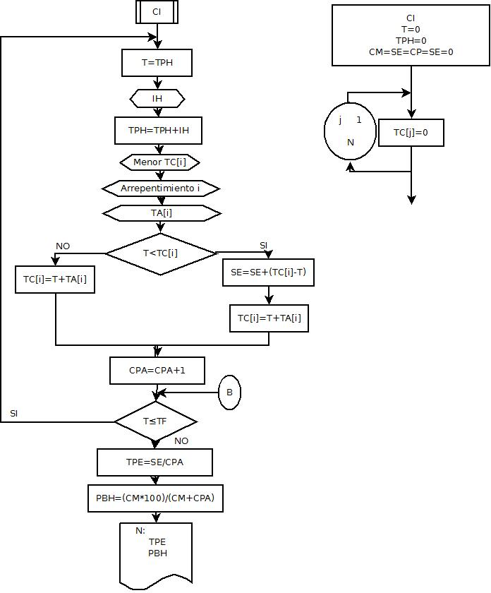

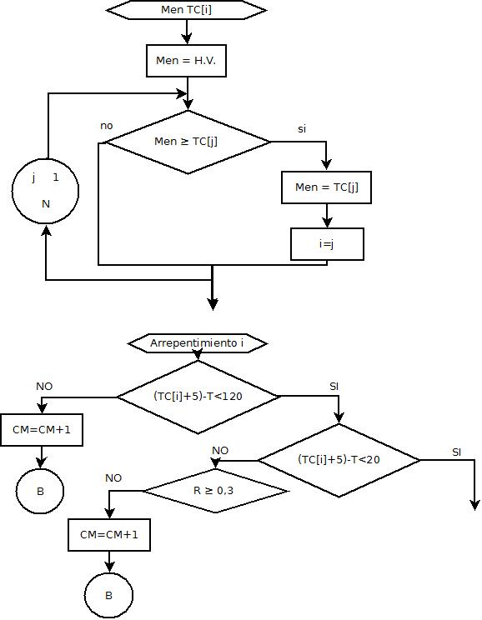

B)
Calulo de las fdp:
CR:
De manera general
F(x) = 1/(b-a) para todo a<=x<=b
F(x) = 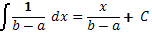
Si 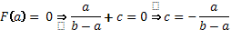
F(X) = 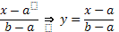
De manera general:

Por lo tanto para valores entre 150 y 300:
CR: R *(300-150)+ 150

IA:
Sabiendo que f(15)=2*f(25) se puede plantear:
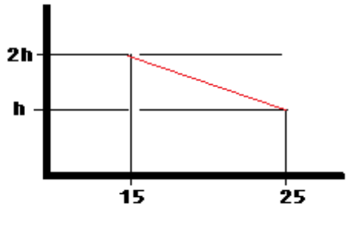
Por lo tanto se sabe que:
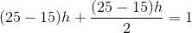
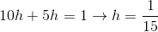
Como:
y:
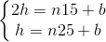
Reemplazando el valor de h y operando el sistema de ecuaciones se obtiene:
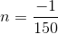
Con el valor de n se reemplaza en una de las dos ecuaciones del sistema y se obtiene que:
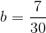
Por lo tanto el calculo de la integral de f(x) será:
Sabiendo que F(15)=0 se calcula que C= -17/4
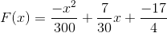
Asi
Por su complejidad en la resolución de la inverza, se calculará por el metodo del rechazo.
El maximo de la funcion es:

2/15 = n

Diagrama:

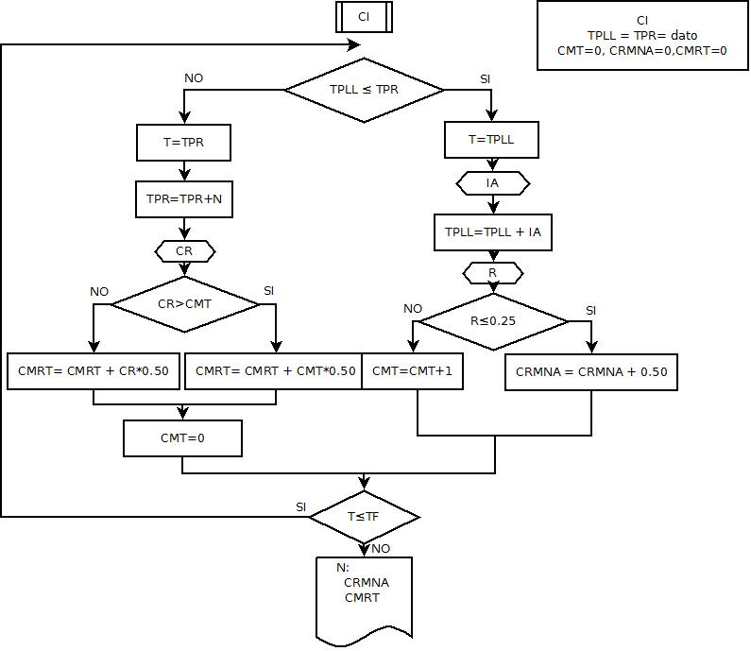

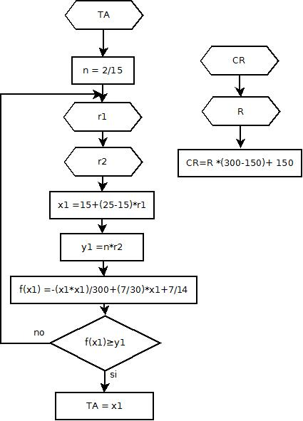
C)
Calulo de las fdp:
Las fdp no estan expresadas para su calculo ni se da indicio para calcularlas.
PCA:
Sabiendo que esta dada por f(32)=2f(20) se puede seguir el mismo razonamiento que el ejercicio B)
De esta manera se obtiene un sitema de ecuaciones como el que sigue:
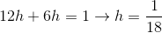
Con:
Reemplazando el valor de h y operando el sistema de ecuaciones se obtiene:
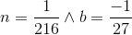
Se obtiene:
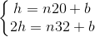
Por lo tanto el calculo de la integral de f(x) será:
Sabiendo que F(20)=0 entonces C=-5/27
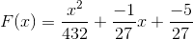
Nuevamente por su complejidad en la resolución de la inverza, se calculará por el metodo del rechazo.
El maximo de la funcion es:
1/9 = n

Diagrama:
